Clase : Nombre : Apellido :

CE : Artículo “Frida Kahlo, referente de moda”

Lire l’article ci-dessous, relever le vocabulaire difficile et répondre aux questions suivantes :

- Cita los 6 calificativos que definen a Frida en el primer párrafo.

- Apoyándote en el artículo y en lo que sabes de su vida, explica cada substantivo que se atribuye aquí a Frida Kahlo :

- El drama :
- La raza :
- La ambigüedad :
- La rebeldía / la insolencia / la osadía :
- La modernidad :

EE : Pon en relación lo que sabes de la vida de Frida y la imagen que tiene hoy en día con la noción “Mitos y héroes”:

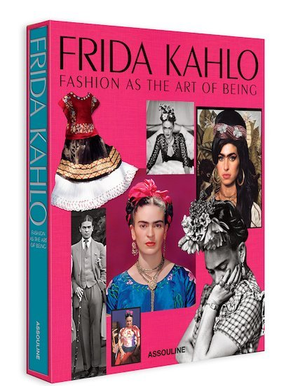
TENDENCIAS

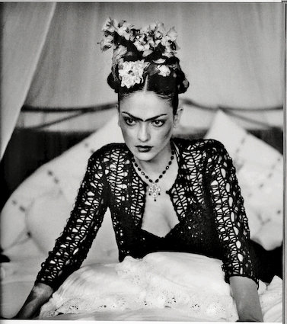
Frida Kahlo, referente de moda…
01/04/2016 María Porcel El Huffington Post
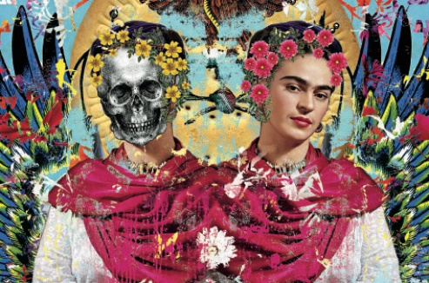
CORTESIA DE CLAUDIO RONCOLI
Existen muchas, muchísimas Fridas Kahlo, puede que tantas como ojos que la observan. Existe la Frida popular, reconocida en México, icono nacional de imagen desgastada de tan manida. Existe la Frida feminista, que sin embargo no choca con la Frida amante esposa, al igual que existen la Frida musa y la Frida artista, que tampoco colisionan entre sí. Pero hay otra Frida, más desconocida (aunque también muy presente): la de la universal mexicana como figura transversal en el mundo de la moda, como referente e inspiración.
(…)Todas las divas y las "pasiones femeninas más delirantes del siglo XX" se concentran en la artista mexicana: "la osadía de Coco Chanel, el drama de María Callas, la raza de María Felix, la ambigüedad de Marlene Dietrich, la rebeldía de Amy Winehouse, la insolencia de Lady Gaga, la modernidad de Madonna". "Por eso en los años 70 las feministas la resucitaron y la convirtieron en su baluarte intelectual", argumenta. "En los 80 el mundo del arte de la mano de Madonna, que pujó hasta la locura por sus cuadros, disparó el precio de sus obras y los noventa la convirtieron en el símbolo de los gays y los marginales. La moda ha sido la última parte de este relevo y quien definitivamente ha hecho que traspase con una fuerza inusitada, el umbral del nuevo siglo".
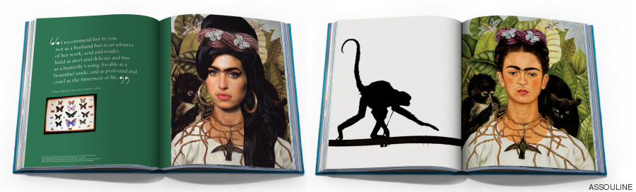

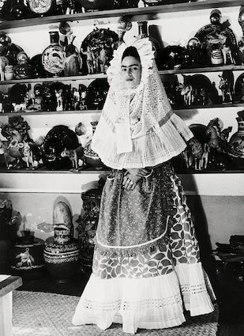
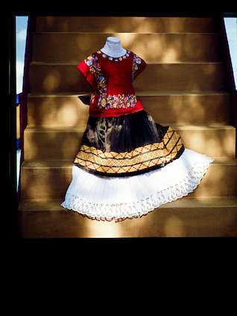
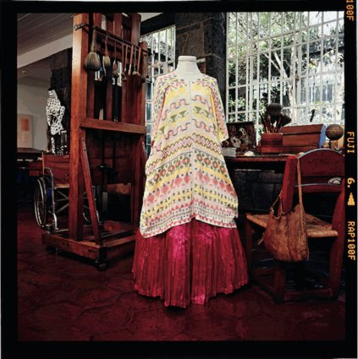
"Lo que ha hecho a Frida inmortal es su personalidad, su vida, no sólo su obra. Frida fue comunista, pero también podía haber pertenecido a la generación beat, a la cultura punk o al movimiento hippie. Lo que ella abanderó fue una lucha contra las convicciones y la homogeneidad del sistema. Su mensaje no caduca porque es un grito de denuncia contra la opresión".
"Frida Kahlo fue una mujer fuerte y llamativa, que de manera perversa decidió mostrarse fea en sus cuadros. Sus cejas, 'como alas de colibrí', como decía Rivera, resaltaban sus rasgos pintorescos de un solo trazo. A pesar de ser oscuras y pobladas, me impactó descubrir que además se las pintaba. Entre sus pertenencias pude ver el lápiz negro de Revlon con el que las dramatizaba remarcando al mismo tiempo su imagen de marca. Fue una precursora del marketing".
